关于办理交易平台CFCA数字证书的详细说明
相关电力客户：
为了更好地服务于发电企业和电力客户，加快电力市场体系建设，按照领导的要求，全国统一电力市场支撑平台采用数字证书作为外网用户登录凭证。客户如登录使用系统，需提前办理数字证书。

客户办理电子钥匙的流程：
1.客户向北京科东电力控制系统有限责任公司（数字证书指定电力交易资料收集审核代理公司）提交数字证书（智能密码钥匙）申请材料（提交电子版材料即可）详见附录二:办理数字证书申请材料相关说明；
2.北京科东收到材料后进行资质审核；如审核未通过，北京科东负责联系客户在申请表中的联系人，重新提交申请材料；
3.用户办理证书前需提前交费，具体缴费流程详见：附件一代收费相关说明；
4.用户缴费后，北京科东开始制作智能密码钥匙（1-3个工作日）；
5.办理完成后，北京科东会将智能密码钥匙和发票单据一起寄回至申请表中所填“通信地址”。

如有疑问请联系：
客服电话：010-82812901
办理人员：房毅18636153292王善磊15210951949 王国栋 13051346202李良 18210324097

附件一：代收费相关说明

电子钥匙收费标准
收费标准目前暂定为以下两种形式供用户选择:

（1）基础资费：140元/1年/个，350元/3年/个；580元/5年/个；如：需按此办理资费办理2把电子钥匙3年有效期的，则需缴纳700元。（此套餐不包含单项服务费用。如后续需要使用单项服务项目，则需按电子钥匙单项服务流程办理）。
单项服务费用明细如下：
密码重置，50元/次/个；
格式化ukey，50元/次/个；
补发证书，80元/次/个；
快递顺丰，50元/次或到付；
远程技术操作支持，50元/次；
（2）组合资费：240元/1年/个，600元/3年/个，1000元/5年/个；如：需按此资费办理2把电子钥匙3年有效期的，则需缴纳1200元（此套餐包含所有单项服务，不限次数，直接办理无需二次交费）

电子钥匙缴费流程：
（1）请用户选择需要的电子钥匙服务套餐或单项服务内容；
（2）请用户将电子钥匙对应套餐的费用汇入如下代收账户（汇款时请勿使用个人账户汇款，如公司财务限制只能使用个人账户付款请先与客服联系处理）；
名称：北京迅驰无限科技有限公司
税号：110108752606005
地址：北京市海淀区知春里豪景佳苑2号楼1001室
电话：62101786
开户行：北京农村商业银行中关村支行
帐号：0413060103000009171
（3）汇款后，请将汇款凭证以截图或扫描件的方式发送到邮箱gdmails@126.com（办理人员），并及时联系：王国栋（电话：010-82812901），以方便我司可以查询和快速办理电子钥匙相关服务；（请注明选择组合资费还是基础资费，办理年限，默认为3年）
（4）我司在收到汇款后以快递的方式将电子钥匙及发票（发票类型为增值税普通发票）发给用户；

附件二、办理数字证书申请材料相关说明

2.1供应商办理数字证书所需资料说明:
序号 | 项目 | 要求 | 备注
1 | 企业证书申请表 | 本表一式二份；  加盖申请单位公章。 | 企业信息中的“中文名称”必须填写电厂工商注册名称。
2 | 企业营业执照复印件 | 加盖申请单位公章。
3 | 授权书 | 加盖申请单位公章；  授权人可为申请单位部门主管；  一份
4 | 申请者身份证复印件 | 一份 | 指授权书中被授权人的身份证复印件，正反面复印在同一纸面。

重要提示：
为了满足各客户的业务需要，同时防止电子钥匙的丢失、损坏、失效而影响到正常的工作，我们建议每家单位至少办理2把电子钥匙。分公司、办事处等分支机构较多的企业按照自己的业务需要办理相应数量的电子钥匙。
办理电子钥匙的数量请填写至《企业证书申请表》中的“证书数量”栏中。
电子钥匙初始PIN码为：123456

2.2企业证书申请表模板
企业证书申请表
申请日期 |  | √ |  | 证书数量 | 2
证书种类 |  | □高级证书 □普通证书 □Direct Server证书 □Web Server证书 □安全E-mail证书 □CodeSigning证书 □其它种类证书：  √
所属系统 |  | □E-01 □J-01
企业信息 | 中文名称
 | 英文/拼音简称
 | 域名/IP |  | 【仅限申请Web Server证书时填写】
 | 证件类型 |  | 企业营业执照
 | 证件号码
 | 主管领导（签名） |  | 【授权书中“授权人”】 |  | （单位盖章）
 | 单位地址
 | 省（市）
 | 电话
 | 传真
办理人信息 | 姓名（签名）  √ |  | 【授权书中“被授权人”】
 | 证件类型 |  | □身份证 □军官证 □港澳通行证 □护照 □其它：
 | 证件号码
 | 电话
 | 电子邮件
 | 通信地址
 | 邮政编码 |  | √
 | 确认意见 |  | □上述信息属实 □上述信息不属实
北京科东公司意见 | 北京科东经办人： |  | □以上手续完备 □以上手续不完备 |  | （北京科东电力控制系统有限责任公司盖章）
审核员：

审核日期：
操作 | 录入人员：  录入日期：_____________ 【办理时填写】 |  |  |  | 审核人员：  审核日期：
备注

- 本表一式二份（加盖申请单位公章）。
- 申请单位经办人需提供身份证复印件、企业营业执照（加盖申请单位公章）、单位给办理人的授权书（加盖申请单位公章）供CA审查、存档；如果企业无英文简称，则填写拼音。
- 申请单位必须遵守相关证书政策和管理规定，并在办理证书申请的同时缴纳证书服务年费。
- 审核人员只负责本表信息的有效性，对于证书在应用中所涉及的其它信息需另行审查或签协议。
- 本表和申请者身份证明材料（见注2）的传真件与原件具有同等的法律效力。
- 证书申请单位仅需填写“企业信息”和“办理人信息”。
- 每家发电企业申请证书数量为两个。

2.3 授权书模板
授权书

本授权书声明：总部设在 （填写）公司注册地址 ， （填写公司名称） 公司主管领导 （或法人代表） （即下面授权人），代表本公司授权（即下面被授权人）为本公司合法代理人，到北京科东电力控制系统有限责任公司办理电力交易数字证书相关事宜。

本公司承认该代表所签署文件及提交公司文件的法律效力。

被授权人：（签字） 授权人：（签字）

填写公司名称（公章）
日期

附件三、相关授权文件

3.1收费标准说明书
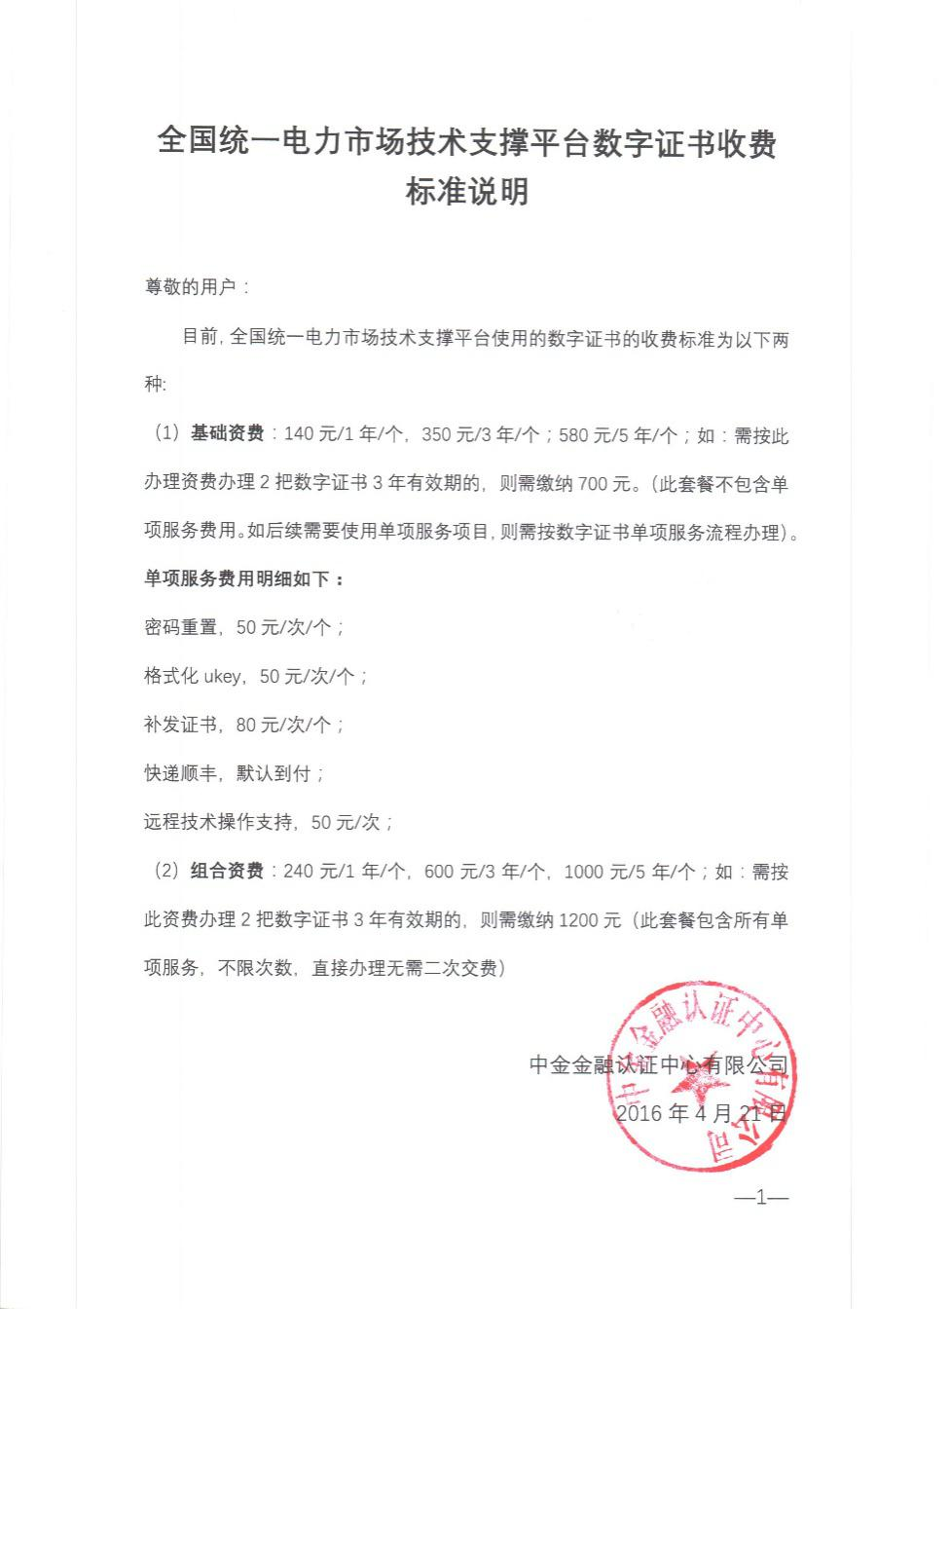

3.2数字证书功能说明书

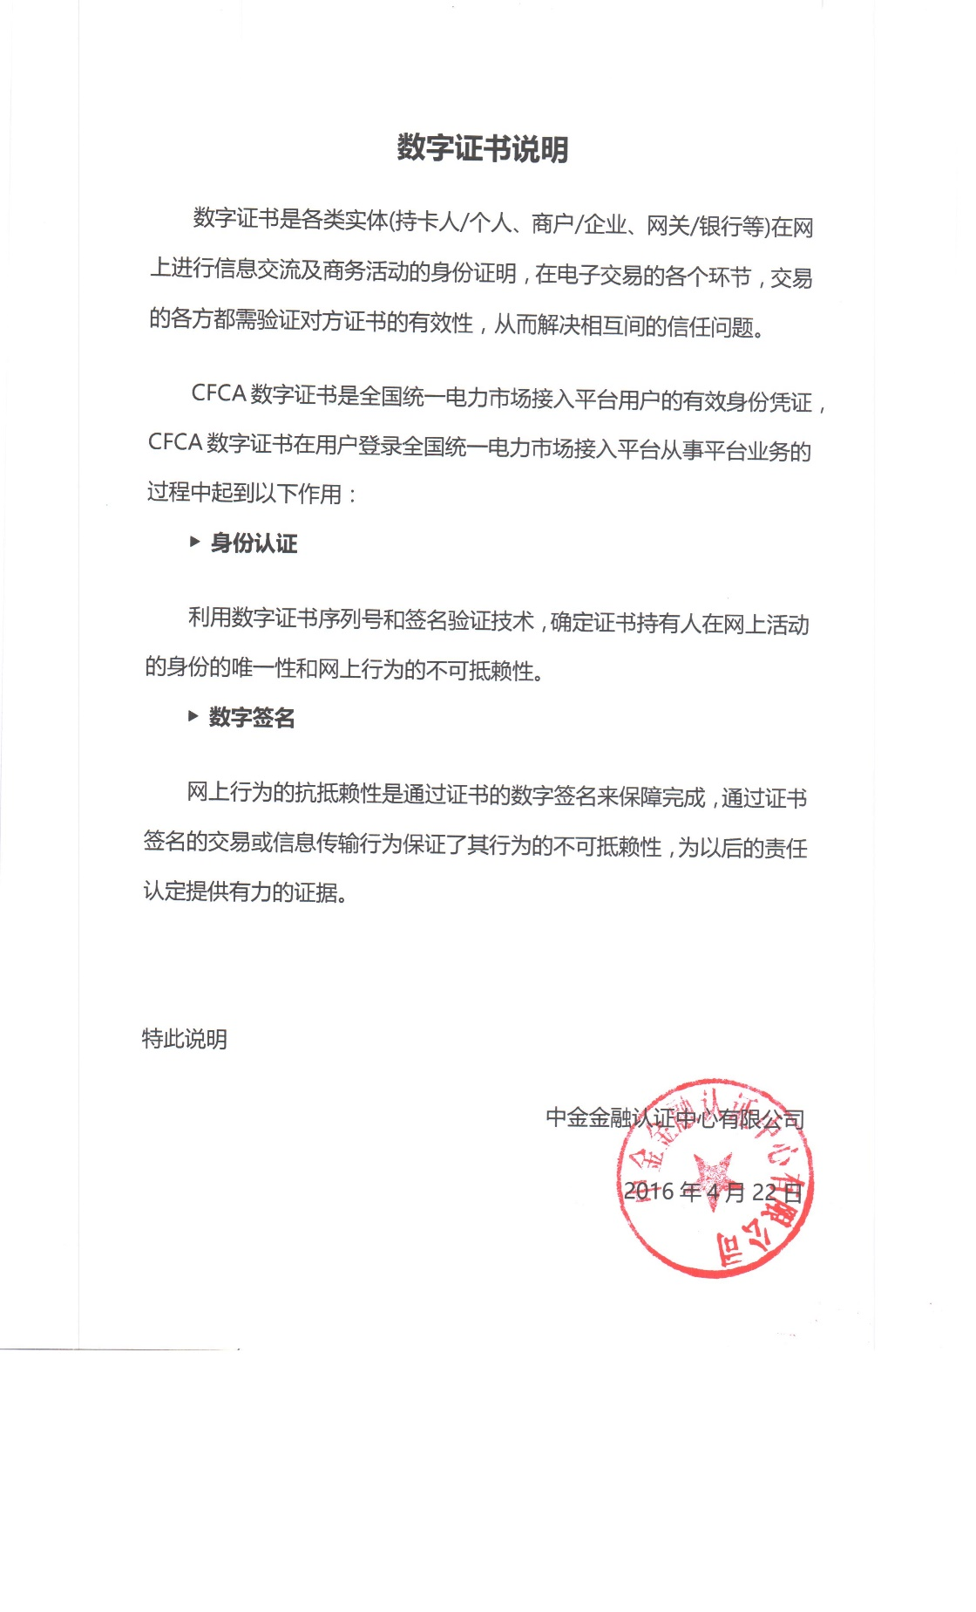

3.3科东公司代办理协议
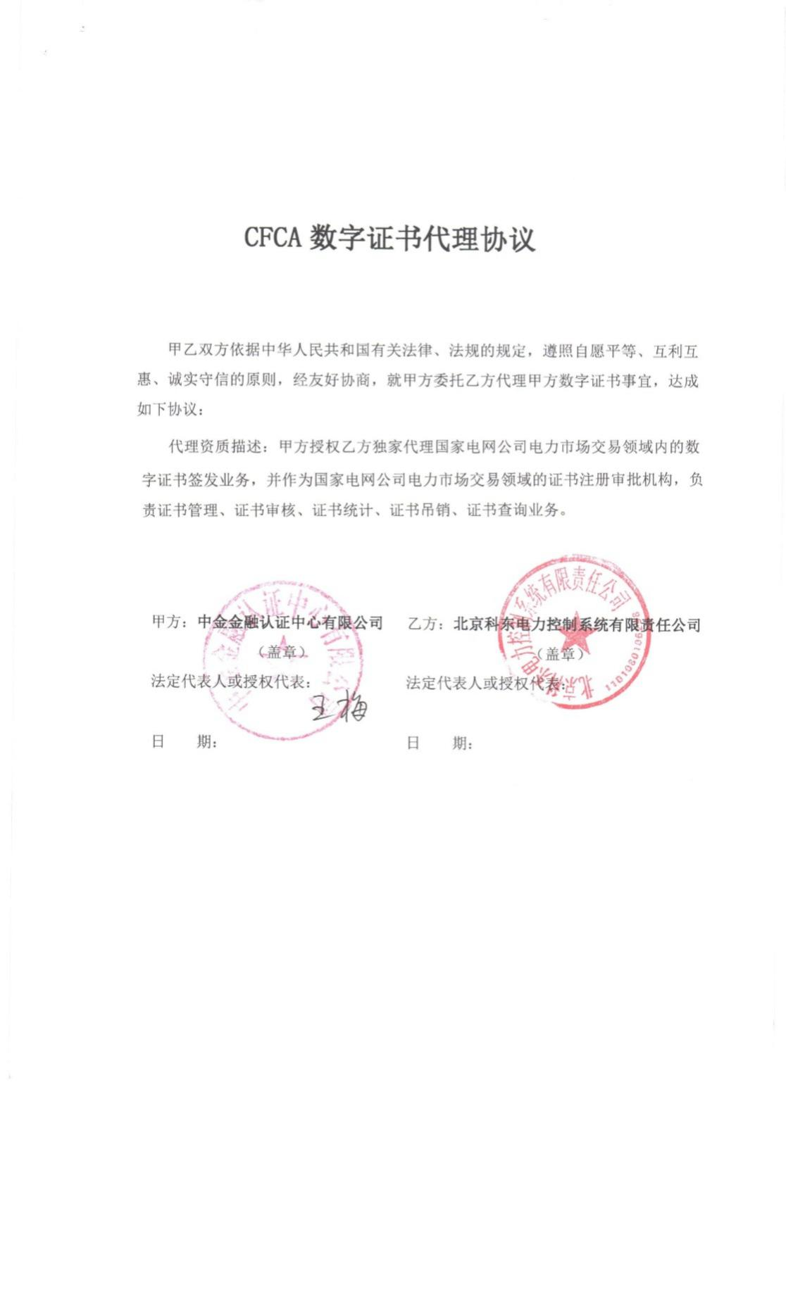

3.4迅驰公司代收费协议
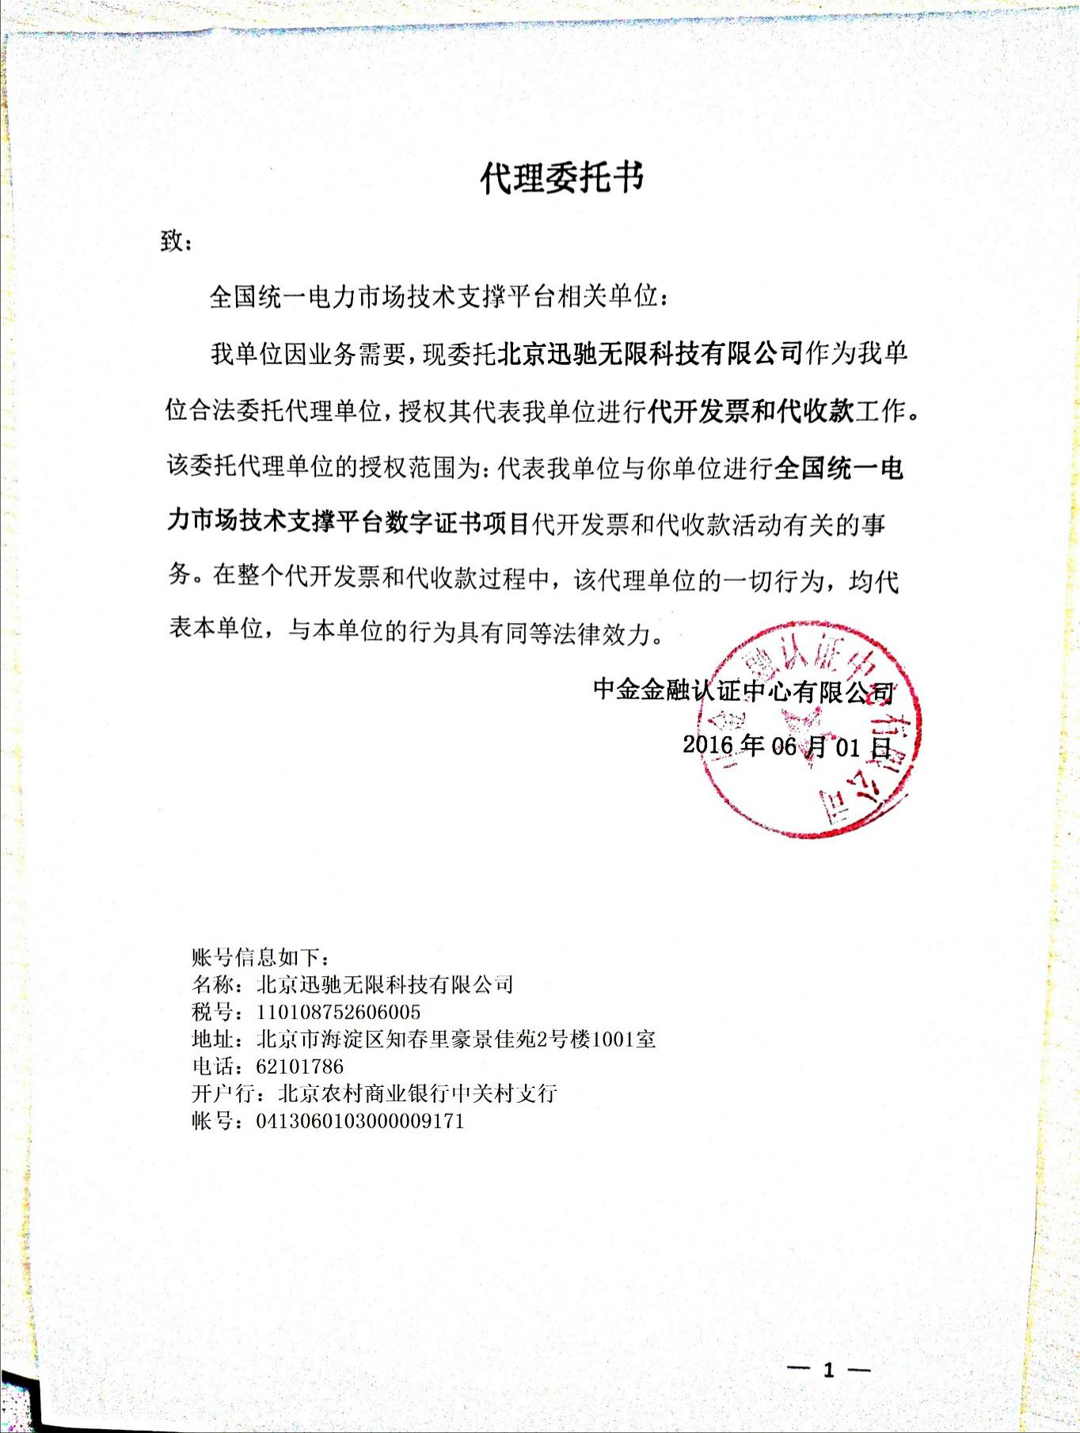

附件四、迅驰公司三证信息
